Рекомендации по заполнению заявления на перевод иностранной валюты в ДБО Фактура.
В полях допускается использование букв латинского алфавита, пробела, цифр и следующих символов:
( ) , . ‘ ? : - + /
Использование других символов в полях не допускается.
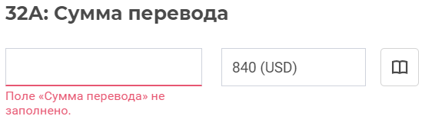
Указывается сумма перевода и код валюты перевода.
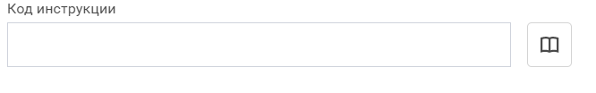
Код инструкции – служебное поле. Заполнять не нужно.
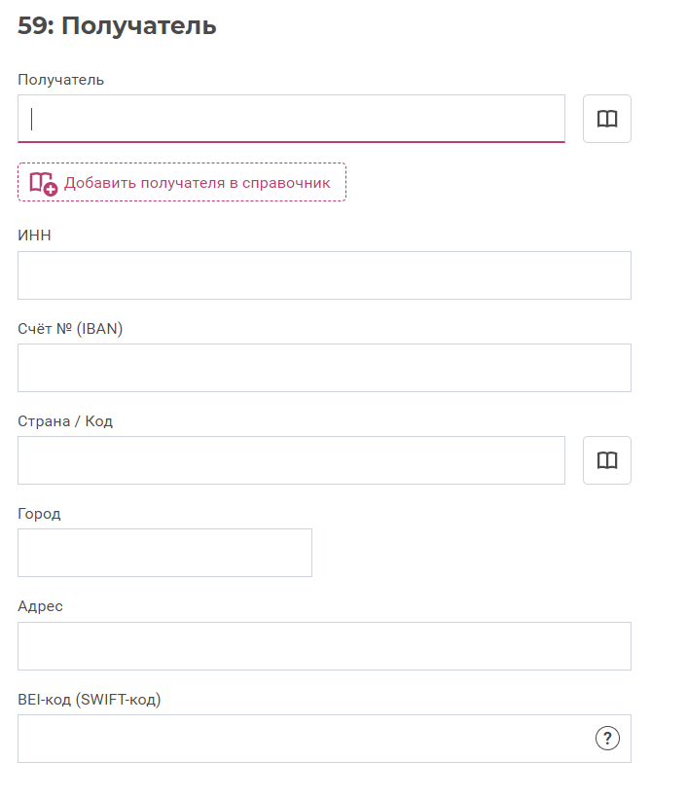
В поле 59 указываются реквизиты получателя средств – Бенефициара (клиента-получателя средств):
- номер счета получателя в банке получателя (поле 57).
При переводе средств в пользу клиентов банков стран, поддерживающих Директиву ЕС об обязательном указании IBAN, указание номера счета в формате IBAN является обязательным.
- наименование получателя;
- адрес (при наличии);
- город, страна;
- ИНН/Tax payer ID Number (при наличии);
- BEI-код (SWIFT-код) - определяет международный идентификатор корпоративного клиента в системе SWIFT.
Не заполняйте поле BEI-код, если получатель не зарегистрирован как участник SWIFT.
Общая длина поля 59: максимально 5 строк по 35 символов включая строку с номером счета.
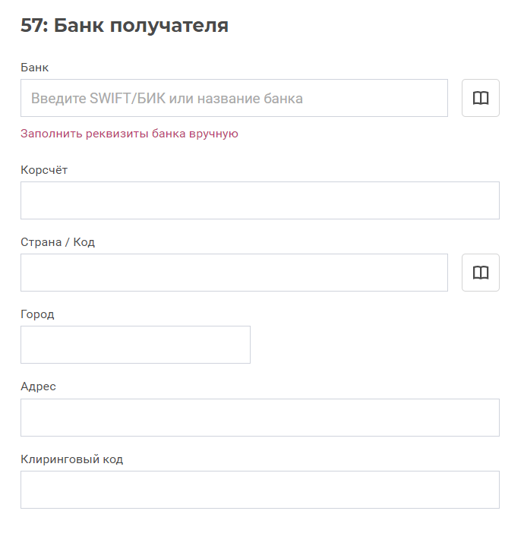
В поле 57 указываются реквизиты банка, в котором обслуживается счет получателя (поле 59).
- SWIFT-код (при наличии). 8 или 11 символов. При введении SWIFT-кода наименование и адрес банка получателя заполняются автоматически.
- корсчет - номер корреспондентского счета банка бенефициара в банке-посреднике (поле 56). Необязательное поле.
* Для платежей в индийских рупиях (INR) в поле «корсчет» заполняется IFSC-код - уникальный идентификационный код отделения банка в Индии.
- клиринговый код - национальный клиринговый код (при наличии).
При наличии SWIFT-кода банка получателя клиринговый код заполнять не нужно.
Для американского банка (при отсутствии SWIFT-кода) указывается национальный клиринговый код, который состоит из 9 цифр и в реквизитах на бумажных носителях может обозначаться как FEDWIRE, ABA, ROUTING NUMBER).

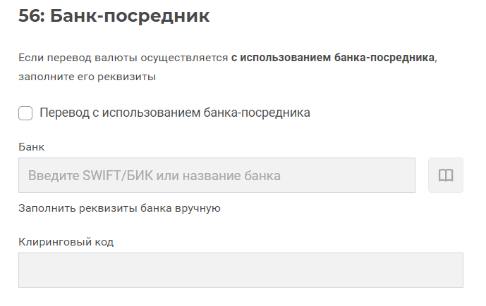
Рекомендуется не заполнять поле 56, так как банки-корреспонденты самостоятельно определяют оптимальную маршрутизацию платежа. При необходимости указания банка-посредника поле 56 заполняется аналогично полю 57 (Банк получателя).
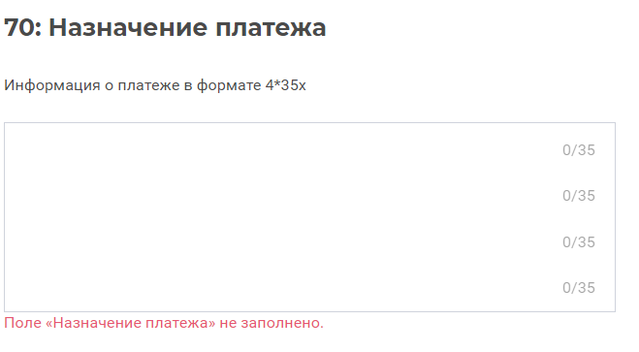
В поле 70 «назначение платежа» указывается информация о переводе, включающая в себя:
цель перевода, номер и дату договора/контракта, товарных документов, наименование выполненных работ/ оказанных услуг, товаров, др.
Длина поля – 4 строки по 35 символов.
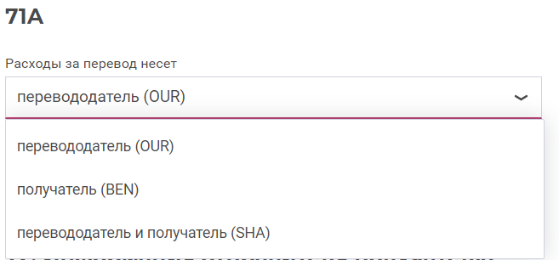
Поле 71А «комиссии и расходы»:
- OUR – комиссии АО Банк «ПСКБ» и комиссии других банков, участвующих в прохождении платежа, оплачиваются клиентом-плательщиком
- SHA - комиссии АО Банк «ПСКБ» оплачиваются клиентом-плательщиком, а комиссии других банков, участвующих в прохождении платежа, взимаются из суммы перевода;
- BEN - комиссии АО Банк «ПСКБ» и комиссии других банков, участвующих в прохождении платежа, взимаются из суммы перевода.
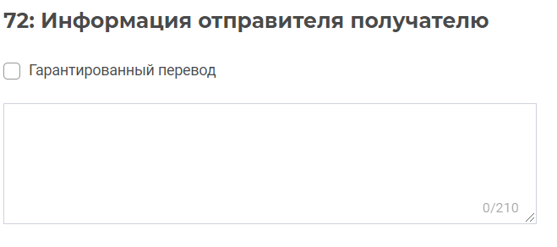
Поле 72 Дополнительная информация отправителя получателю:
Информация в поле не заполняется, кроме указания кода вида операции для платежей в китайских юанях (CNY) случае если Банк получателя (поле 57) или Банк-посредник (поле 56) расположен на территории континентального Китая.

Рекомендации по заполнению заявления в китайских Юанях (CNY):
- Платежные инструкции должны содержать только коды SWIFT BIC банков в полях 56 (Банк- посредник) и 57 (Банк получателя).
Отменяется необходимость в указании 12-значного номера CNAPS (China National Advanced Payment System).
- В платежных инструкциях на материковый Китай не следует указывать посредников из Гонконга.
- В случае если Банк получателя (поле 57) или Банк-посредник (поле 56) расположен на территории континентального Китая, в поле 72 «Дополнительная информация отправителя получателю» нужно указывать код вида операции.
Корректный код необходимо уточнить у контрагента.
Поле 72 должно содержать Код назначения операции, для которого используется специальный формат: /PYTR/<code>/. Список кодов назначения платежа, используемых в CIPS, прилагается в виде Таблицы (см.далее по тексту)
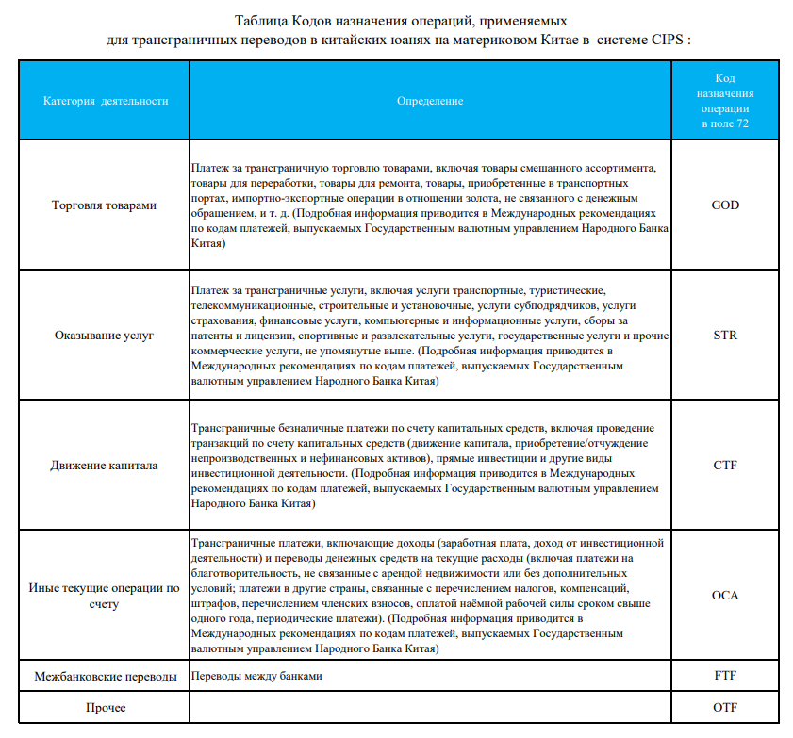

Рекомендации по заполнению заявления в тенге (KZT):
53B:/D/ счет ЛОРО в ЕАБР

57A: обязательный реквизит, поле 57 используется только с опцией A

59:/KZXXXXXXXXXXXXXXXXXX - IBAN 20 символов строго указывается на 1й строке
BIN ХХХХХХХХХХХХ - обязательное указание БИН (BIN) (юр.л.)/ИИН (IIN) (физ.л.) получателя (12 знаков), указывать только со второй строки поля 59. Не используются пробелы между буквенными и цифровыми символами IIN/BIN, пример IIN000000000000.
70: KNPХХХУУВВ КБКХХХХХ - обязательное указание кодов ЕКНП строго указывается на 1й строке,
состоит из трех кодов:
КНП (Код назначения платежа) – 3 знака, пример ХХХ;
КОД (Код отправителя денег) – 2 знака, пример УУ;
КБе (Код бенефициара) – 2 знака, пример ВВ

Пример: KNP7102717
Рекомендации по заполнению заявления в кыргызских сомах (KGS):
52A: - заполняется по необходимости

53B:/D/ счет ЛОРО в ЕАБР

57D:/BIC ХХХХХХХ - обязательный реквизит БИК Банка-получателя, строго указывается в поле «счет», поле 57 используется только с опцией D

59:/ХХХХХХХХХХХХХХХ
INN 02205500310090 - обязательный код ИНН получателя (14 знаков), строго указывается на 1-й строке
OCOO 'ХХХХХ'
OSH, KYRGYZSTAN

70:ХХХХХХХХ - обязательный код ГКПО (8 знаков), строго указывается на 1й строке

Рекомендации по заполнению заявления в таджикских сомони (TJS):

20:+INUORUBTJS001 – обязательно используется признак транслитерации “+”

52A: - по необходимости

53B:/D/ - счет ЛОРО в ЕАБР

57D: OAO ХХХХХ – Наименование банка
BIKХХХХХХХХХ KOR.Sc.ХХХХХХХХХХХХХХХХ – обязательные реквизиты БИК 9 знаков, к/с НБТ 16 знаков, поле 57 используется только с опцией D.

59:/20202972100000000185 - счет бенефициара 20 знаков
INN ХХХХХХХХХ – обязательный реквизит (9 знаков), строго указывается на 1й строке
OOO ХХХХХ

70:КНП ХХХХХХХХХХ– Обязательный реквизит с сентября 2022 года. Код КНП 10 знаков.

Рекомендации по заполнению заявления в белорусских рублях (BYN):
20:+INUORUBBYN002 - используется признак транлитерации “+”

50K:/ХХХХХХХХХХХХХХХХХХХХ
OOO ХХХХ
ГОРОД, СТРАНА

52A: - по необходимости

53B:/D/- счет ЛОРО в ЕАБР

57A:ХХХХХХХХ - обязательный реквизит БИК Банка-получателя, поле 57 используется только с опцией A

59:/BYХХХХХХХХХХХХХХХХХХХХХХХХХХ – 28-значный счет обязательный реквизит
INNХХХХХХХХХ – обязательный реквизит, 9 знаков, строго указывается на 1й строке
OOO ХХХХ

Рекомендации по заполнению заявления армянских драмах (AMD):
50K:/ 40702810138180121008
OOO 111
ГОРОД, СТРАНА

52A: - по необходимости

53B:/ - счет ЛОРО в ЕАБР

57A:ХХХХХХХХХ – обязательный реквизит БИК Банка-получателя (5 знаков), поле 57 используется только с опцией A

59:/ХХХХХХХХХХХХХХХ
INN ХХХХХХХХ - обязательный реквизит, 8 знаков, строго указывается на 1й строке.
ХХХХ LLC

Рекомендации по заполнению заявления в азербайджанских манатах (AZN):
Поле | Имя поля | Примечание
20 | Регистрационный номер Платежного поручения | Уникальный
23B | Код операции | CRED должно быть написано
32A | Дата Валютирования, Код валюты, Сумма | Код валюты должен быть AZN
50K | Плательщик
 | Строка 1  Строка 2  Строка 3  Строка 4  Строка 5 | Расчетный счет  Имя  ИНН/Код,  Код банка/  ИНН Банка Плательщика/  БИК Банка-Плательщика  Корреспондентский счет банка
59 | Получатель платежа
 | Строка 1  Строка 2  Строка 3  Строка 4  Строка 5 | Расчетный счет  Имя  ИНН/Код,  Код банка/  ИНН Банка Получателя/  БИК Банка- Получателя  Корреспондентский счет банка
70 | Назначение и Основание платежа
71A | Детали комиссионных | OUR должно быть написано
72 | Информация от плательщика для Получателя платежей | в начале первой строки должно быть отмечено /REC/, в начале следующих строк должен быть символ //

Рекомендации по заполнению заявления в индийских рупиях (INR):

В поле 57 (Банк получателя) в поле «корсчет» заполняется IFSC-код - уникальный идентификационный код отделения банка в Индии.
Корректный код необходимо уточнить у контрагента.

Рекомендации по заполнению заявления в дирхамах ОАЭ (AED):
Центральным Банком ОАЭ определены правила оформления платежей в ОАЭ, согласно которым в каждом платеже требуется указание специального кода назначения платежа (далее - код).
При оформлении платежа укажите в заявлении на перевод:
- В поле 59 – номер счета получателя (IBAN) должен начинаться с двузначного кода страны получателя, например:
:59:/AE000330000011000022222
- В поле 77В "Обязательная отчетность", либо в начале первой строки поля 70:"ИНФОРМАЦИЯ О ПЛАТЕЖЕ" специальный код в виде: /BENEFRES/AE//КОД/, где «КОД» - код назначения платежа, состоящий из 3-х букв латинского алфавита:
Пример 1: :77В:/BENEFRES/AE//ITS/
Пример 2: :70:/BENEFRES/AE//SAL/ADDL NARRATIVE

Правила заполнения остальных реквизитов не изменяются.

При отсутствии специального кода назначения платежа, платеж в пользу получателей в ОАЭ будет принят к исполнению. При этом Банк не несет ответственности за возможный возврат платежа банком получателя и удержание сторонними банками дополнительной комиссии из суммы перевода.

Перечень специальных кодов назначения платежа можно посмотреть на сайте Центрального Банка ОАЭ UAE Central Bank website.

Примеры, часто используемых кодов назначения платежа в ОАЭ :
Код | Расшифровка
ACM | Агентская комиссия
AES | Авансовый платеж в случае EOS (окончание обслуживания)
ALW | Денежное пособие
ATS | Воздушный транспорт
BON | Бонус
CCP | Оплата корпоративной карты
CHC | Благотворительные взносы
CIN | Коммерческие инвестиции
COM | Комиссия
COP | Компенсация
CRP | Оплата кредитными картами
DCP | Платежи по пополняемым и персонализированным дебетовым картам предоплаты
DIV | Выплата дивидендов
DOE | Дивиденды по собственному капиталу не внутри группы
EDU | Поддержка образования
EMI | Инкассированные ежемесячные платежи
EOS | Окончание обслуживания
FAM | Поддержка семьи
FIS | Финансовые услуги
GMS | Проведение ремонта и технического обслуживания товаров
GOS | Государственные товары и услуги для посольств и т.п.
GRI | Тарифы государственных налогов на прибыль, на перевод капитала и т.п.
IFS | Информационные услуги
IGD | Внутригрупповые дивиденды
IGT | Внутригрупповой трансфер
IID | Внутригрупповые проценты по долгу
INS | Услуги по страхованию
IOD | Доходы по вкладам
IOL | Доходы по кредитам
IPC | Плата за использование интеллектуальной собственности
IPO | Подписки на первичное размещение акций
IRP | Платежи по процентным свопам
IRW | Платежи по возврату к исходному значению процентной ставки
ISH | Доход по акциям инвестиционных фондов
ISL | Проценты по ценным бумагам со сроком погашения более одного года
ISS | Проценты по ценным бумагам со сроком погашения менее одного года
ITS | Компьютерные услуги
LAS | Отпускные
LIP | Выплаты процентов по кредиту
LNC | Расходы (комиссии) по займам
LND | Выплаты по займам
MCR | Денежные компенсационные выплаты по медицинскому страхованию, автострахованию и т.п.
MWI | Поступления в мобильный кошелек
MWO | Расход из мобильного кошелька
MWP | Платежи с использованием мобильного кошелька
OAT | Перевод с/на собственный счет
OTS | Другие виды транспорта
OVT | Сверхурочные
PEN | Пенсия
PIN | Личные инвестиции
PIP | Прибыль от Исламской продукции
PMS | Профессиональные и управленческие консалтинговые услуги
POR | Возврат или отмена подписки на IPO
POS | Торговые расчеты на кассовом терминале
PRP | Выплата прибыли по процентным свопам
PRR | Прибыль или арендная плата за недвижимость
PRS | Персональные культурные аудио- видео- и относящиеся к отдыху услуги
PRW | Платежи по возврату к исходному значению нормы прибыли
RDS | Услуги в области научных исследований и разработок
RNT | Арендные платежи
SAA | Аванс по зарплате
SAL | Зарплата
SCO | Строительство
STR | Путешествие
STS | Морской транспорт
SVI | Поступления на карточку с заложенным лимитом средств
SVO | Расход с карточки с заложенным лимитом средств
SVP | Платежи с карточки с заложенным лимитом средств
TCS | Телекоммуникационные услуги
TKT | Билеты
TOF | Перевод средств между физическими и юридическими лицами
TTS | Технические торговые и прочие услуги делового характера
UTL | Оплата счетов за коммунальные услуги
CEA | Капитал для основания новой компании за рубежом с использованием капитала резидентов от слияния или приобретения компаний за рубежом у резидентов и участие в увеличении капитала связанной компании за рубежом
PPA | Покупка недвижимости за рубежом у резидентов
FSA | Капитал, отличный от акций инвестиционных фондов в несвязанных компаниях за рубежом
FIA | Акции инвестиционного фонда иностранные
DSA | Покупка и продажа иностранных долговых ценных бумаг со сроком погашения менее одного года в связанных компаниях
DLA | Покупка и продажа иностранных долговых ценных бумаг со сроком погашения более одного года в связанных компаниях
FDA | Иностранные финансовые деривативы
AFA | Поступления или платежи с личного банковского счета резидента или депозиты за рубежом
SLA | Кредиты – получение или погашение кредитов, предоставленных нерезидентам на короткий срок
LLA | Кредиты – получение или погашение кредитов, предоставленных нерезидентам на длительный срок
LEA | Лизинг за рубежом
RFS | Репо по иностранным ценным бумагам
TCR | Причитающиеся к получению коммерческие кредиты и авансы.
CEL | Капитал для основания новой компании в ОАЭ с использованием капитала нерезидентов от слияния или приобретения компаний в ОАЭ с участием нерезидентов для увеличения капитала связанных компаний
PPL | Приобретение нерезидентами недвижимости в ОАЭ
FSL | Капитал, отличный от акций инвестиционных фондов в несвязанных компаниях в ОАЭ
FIL | Акции инвестиционных фондов в ОАЭ
DSL | Покупка и продажа ценных бумаг, выпущенных резидентами со сроком погашения менее одного года в несвязанных компаниях.
DLL | Покупка и продажа ценных бумаг, выпущенных резидентами со сроком погашения более одного года в несвязанных компаниях.
FDL | Финансовые деривативы в ОАЭ.
AFL | Поступления на или платежи с личного банковского счета нерезидента в ОАЭ
SLL | Кредиты – получение или погашение иностранных кредитов, предоставленных резидентам на короткий срок.
LLL | Кредиты – получение или погашение иностранных кредитов, предоставленных резидентам на длительный срок.
LEL | Лизинг в ОАЭ.
RLS | Репо по ценным бумагам, выпущенным резидентами.
TCP | Причитающиеся к выплате коммерческие кредиты и авансы.

Рекомендации по заполнению заявления в вьетнамских донгах (VND):

- Назначение платежа должно быть максимально подробным и детализированным, с указанием информации об оплачиваемых товарах или услугах;
- При оплате по предъявленному счету необходимо указывать, относится ли данный счет к оплате за разовую покупку товаров или услуг, либо является счётом на оплату по долговременному контракту.

В случае отсутствия указанной информации в назначении платежа возможны задержки в его исполнении на стороне банка-корреспондента, связанные с проведением расследования и запросом необходимой информации.

